神器功能

## 概述：

* 神器为特殊的装备
  + 神器通过吞噬武器升级，升级增加攻击力属性，根据当前职业判断增加攻击力的类型
    - ~~转换职业神器需要花费钻石~~
  + 神器升级到10的倍数级时需要进行突破
    - 突破需要专属材料，通过活动或钻石购买
* 神器定位：前期快速提升属性
* 所有职业的神器统一成一种，属性读表
* ~~根据四种职业判断，共有四种神器，每个职业一种：~~
  + ~~佣兵系~~
  + ~~弓手系~~
  + ~~法师系~~
  + ~~治疗系~~
  + ~~转换职业神器通过钻石操作~~

## UI：

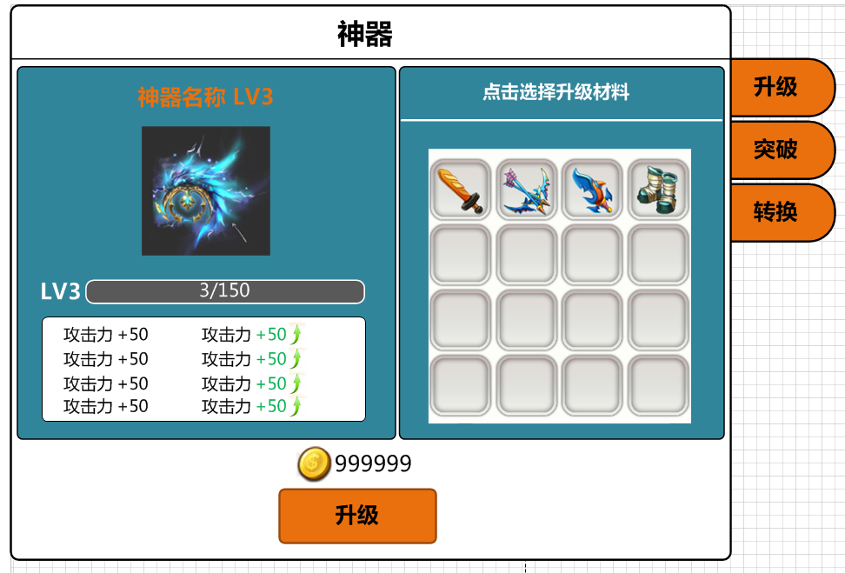

* 神器通过主界面的神器按钮进入界面
* 20级开放此内容
* 默认进入升级界面
* 神器升级通过消耗右侧装备，装备转换值通过表格配置
  + 点击装备加入已选标识
  + 
* 已选装备的转换值足够升级时，显示属性变化
  + 交替显示
* 点击升级消耗对应数量金币和材料，消耗金币通过表格配置
* 神器升级到10的整倍数时，需要突破才可继续升级

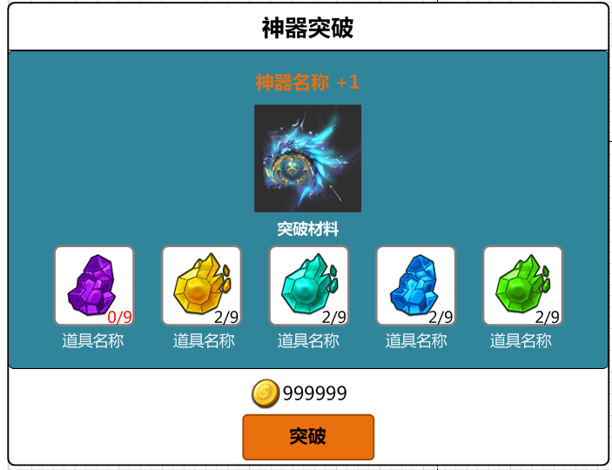

* 神器突破需要对应道具和道具数量，突破后可继续升级
* 突破需要消耗商城道具，突破后会将之前所加的属性增强，第一次突破增强神器属性50%，第二次突破增强神器属性75%，第三次突破增强神器属性100%
* 此版本最高30级
* 突破所需材料和游戏币数量通过表格配置
* ~~神器转换，可转换除当前职业外的其他职业神器~~
* ~~转换神器消耗一定数量钻石，可写入配置文件内~~

## 表格功能

* 神器升级1点EXP=消耗100游戏币